الجامعة الوطنية للتعليم
جهة مكناس تافيلالت
تقرير حول الوقفة الاحتجاجية للمجلس الجهوي بمكناس تافيلالت
الثلاثاء 9 أبريل 2013
المراسل النقابي للجامعة الوطنية للتعليم

بعد سلسلة من الاحتجاجات و الوقفات و الأشكال النضالية التي خاضها بصمود مناضلات و مناضلو الجامعة الوطنية للتعليم بجهة مكناس تافيلالت تنديدا و شجبا ورفضا للتنقيلات و التكليفات التي باشرتها الأكاديمي الجهوية لمكناس تافيلالت إرضاء لجهة معينة، مما جعلها موسومة بالزبونية والمحسوبية وضاربة عرض الحائط مبادئ الشفافية والعدالة وتكافؤ الفرص الذي مافتئت الوزارة تعزف على وترها ضمن مشروع إصلاح المنظومة التربوية، لاسيما وأن هذه الحركة السرية (التكليفات في أفق التثبيتات) تفتقر الى مذكرة منظمة معروفة المعايير يطلع عليها الجميع. في هذا السياق استأنف المجلس الجهوي للجامعة الوطنية للتعليم برنامجه النضالي التصعيدي المتصل بالفساد الاداري والمالي الذي تكابده أكاديمية مكناس تافيلالت والمتمثل في تنظيمه لوقفة إحتجاجية حاشدة أمام مقر انعقاد اللقاء الجهوي الذي جمع السيد الكاتب العام لوزارة التربية الوطنية بنواب الأقاليم ورؤساء المصالح النيابية والأكاديمية وكذا رؤساء ومديري مراكز الامتحانات، وذلك بدار الثقافة المنوني بمكناس يوم الثلاثاء 9 أبريل 2013 على الساعى التاسعة صباحا.
و أتناء الوقفة ثم رفع شعارات منددة بالتكليفات والتنقيلات المشبوهة وكذا بتردي الأوضاع التعليمية بالجهة وبأنواع الأختلالات والخروقات التي يعرفها التسيير التربوي والإداري على مستوى النيابات والأكاديمية. كما عبرت الشغيلة التعليمية المحتجة عن استعدادها لمواصلة النضال حتى توقيف هذه التنقيلات المشبوهة، بما يتطلب ذلك من إصرار ومحطات نضالية وأشكال إحتجاجية تصعيدية سيتم الاعلان عنها لاحقا
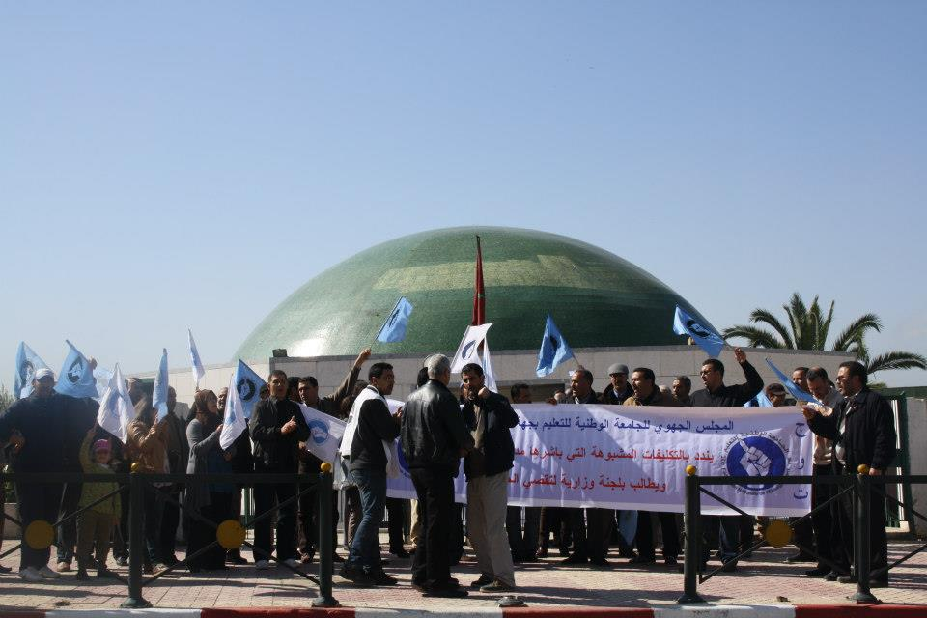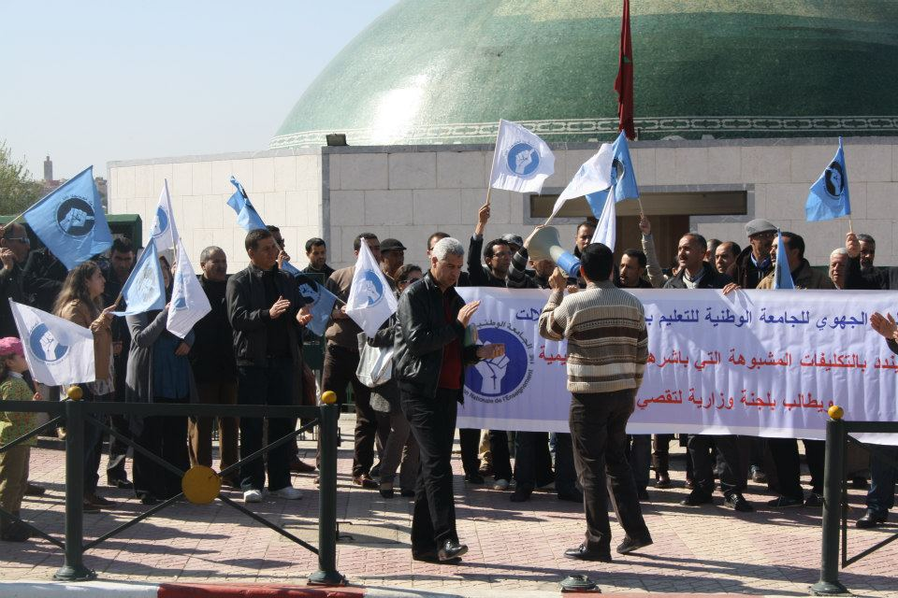
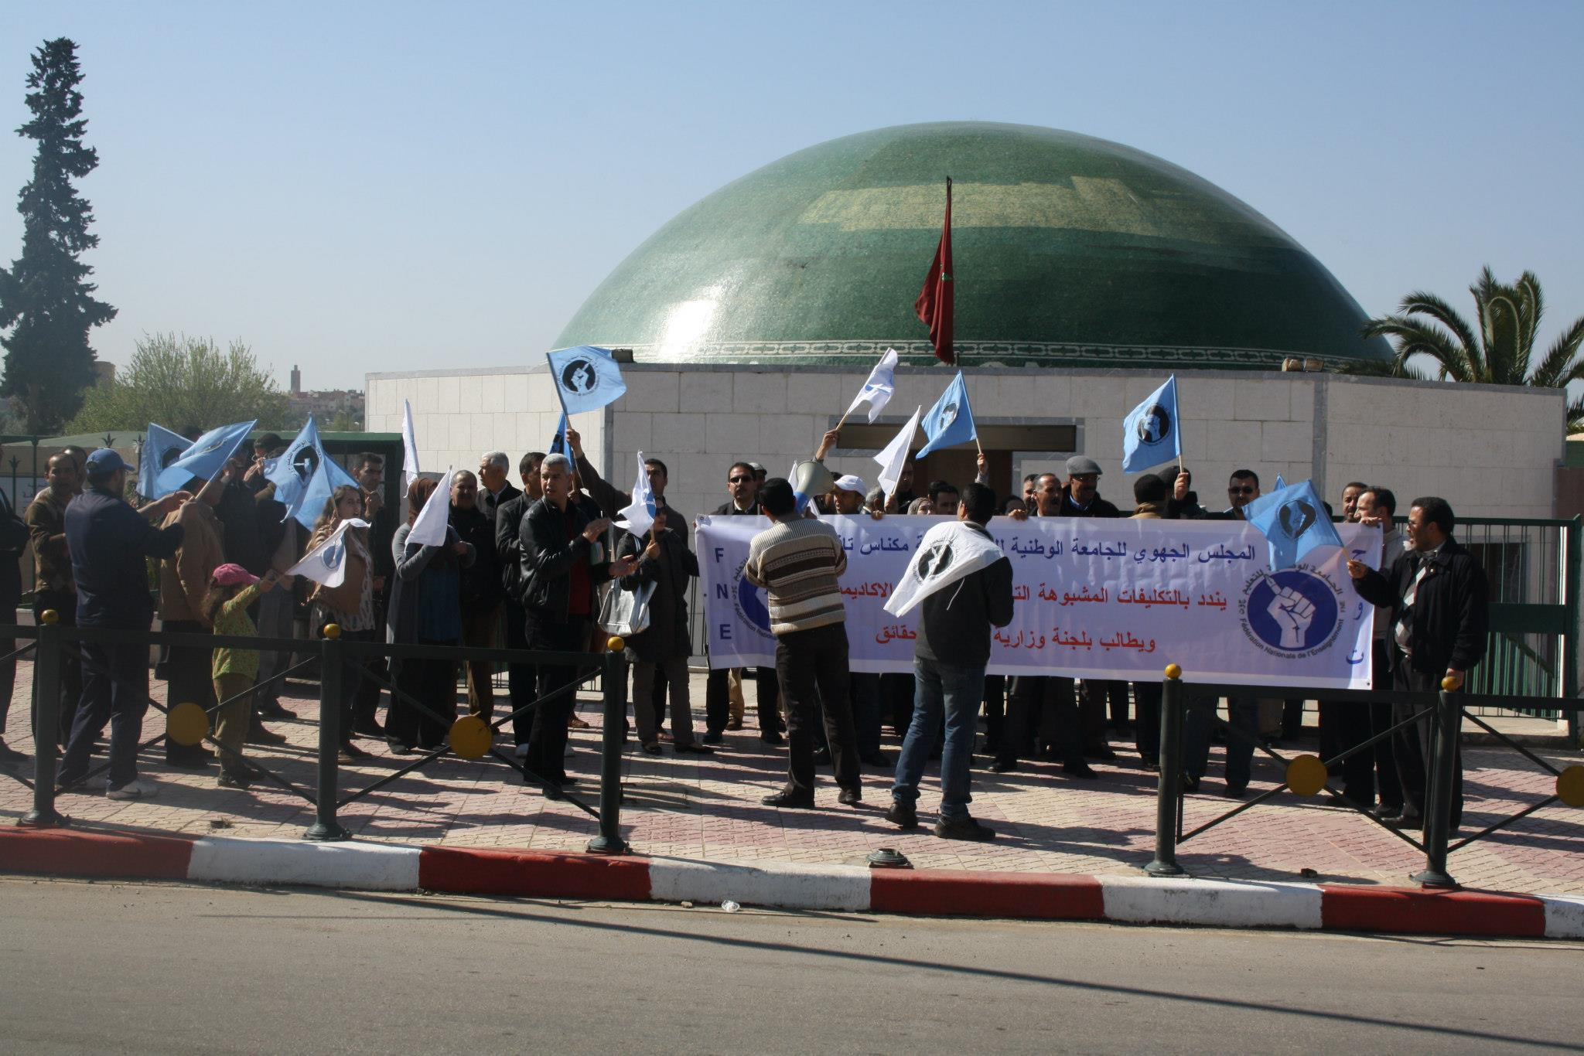

وقد صادف تنظيم هذه الوقفة الاحتجاجية شكلا نضاليا أخر لأطر وموظفي الأكاديمية الجهوية للتربية والتكوين بمكناس المحتجين على الأسلوب الأمني الذي تعاطت معه الأكاديمة في الرد على ملفهم المطلبي والذين حجوا إلى مقر انعقاد اللقاء الجهوي مطالبين برد الاعتبار و الاعتذار على الإهانة التي لحقتهم جراء البلاغ الوزاري الذي إتهمهم باقتحام مكتب مدير الأكاديمية.
وانطلاقا من مبادئنا في الجامعة الوطنية للتعليم، وفي مقدمتها التضامن والوحدة النقابية فقد أصدر المكتب الجهوي بيانا تضامنيا مع المنعنيات والمعنيين بالأمر، انسجاما مع شعارنا في تنظيمنا العتيد " خدمة الشغيلة التعليمية وليس إستخدامها" كما بادرت مناضلات ومناضلو الجامعة الوطنية للتعليم بكل عفوية وحماس نضالي منقطع النظير إلى مؤازرة ودعم موظفات وموظفي الأكاديمية الجهوية للتربية والتكوين في وقفتهم الاحتجاجية التي تزامنت مع الوقفة الإحتجاحية المقررة من لدن المكتب الجهوي الجامعة الوطنية للتعليم بجهة مكناس تافيلالت حول التنقيلات المشبوهة والحركة السرية التي باشرتها الأكاديمية الجهوية للتربية والتكوين بجهة مكناس تافيلالت إرضاء لجهات معروفة
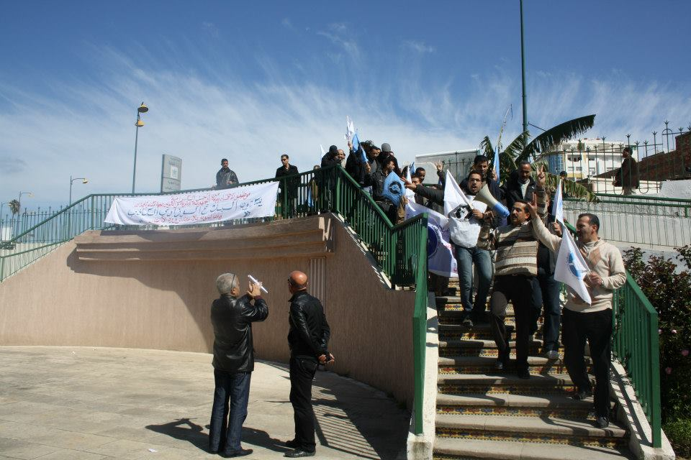
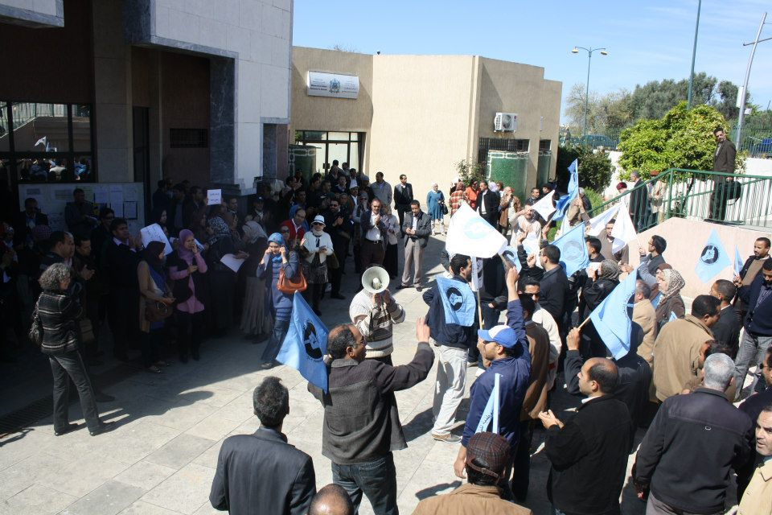
رفقته البيان التضامني الذي أصدره المكتب الجهوي تضامنا مع موظفي وموظفات الأكاديمية الجهوية لجهة مكناس تافيلالت.
بـيـــــــان تضامني

إن المكتب الجهوي للجامعة الوطنية للتعليم بجهة مكناس تافيلالت وهو يتابع بقلق شديد سوء تطور الأوضاع داخل الأكاديمية الجهوية للتربية والتكوين بمكناس جراء احتجاج الموظفات والموظفين بالأكاديمية منذ يوم الجمعة 5 أبريل 2013 ضد تعنت الإدارة وسدها أبواب الحوار والتفاوض بصدد ملفهم المطلبي. فإن المكتب الجهوي يعلن مايلي :
1. | تضامنه المطلق واللامشروط مع موظفات وموظفي الأكاديمية الجهوية للتربية والتكوين بجهة مكناس تافيلالت، ومع نضالات كل الفئات التعليمية وكذا مطالبهم العادلة والمشروعة.
2. | تنديديه بتسرع الوزارة في إصدار بلاغ يتهم المحتجين باقتحام مكتب مدير الأكاديمية، وهو الاتهام الذي تفنذه مجريات الوقائع.
3. | استنكاره أسلوب المقاربة الأمنية الذي انتهجته الأكاديمية في احتواء المشكل، وذلك باستدعاء رجال الأمن و السلطات، مما قد يؤدي إلى مزيد من الاحتقان والتوتر.
والمكتب الجهوي، إذ يعبر مرة أخرى عن مؤازرته وتضامنه، فإنه يجدد عزمه على مواصلة النضال للتصدي لكل أشكال الفساد الإداري والمالي الذي تكابده الأوضاع التعليمية بالجهة. كما يؤكد على أن الحوار والتفاوض المفضيين إلى حلول منصفة وعادلة هما السبيل الوحيد لحل المشاكل وتدبير الأزمات، وأن النضال الوحدوي الجاد والمسؤول هو الطريق الأجدى للحفاظ على المكتسبات وانتزاع الحقوق.
عن المكتب الجهوي

